**Приклад шаблону оформлення протоколу комп’ютерних практикумів за темою** **«Кореляційно-регресійний аналіз»**

Вимоги до оформлення протоколів:

1) Протокол комп’ютерного практикуму, охайно оформлюється у вигляді текстового файлу. На титульному аркуші зверху з вирівнюванням по центру вказують назву вузу, факультету та кафедри. Нижче під ними розміщують назву блока комп’ютерного практикуму (наприклад «Факторний аналіз (або кореляційно-регресійний аналіз впливу соціально-економічних чинників на рівень викидів забруднюючих речовин в атмосферне повітря за регіонами України»). Ще нижче, з вирівнюванням вправо, вказують прізвище автора роботи, групу та прізвище викладача, який буде здійснювати перевірку роботи.

2. Всі рисунки і таблиці мають нумерацію і назву. Перед рисунком або таблицею має бути у текстовому вигляді посилання на цей рисунок або таблицю.

3. Статистичні таблиці, де наведені значення майбутнього прогнозованого параметру (показника – тобто «*y*») і 5 факторів (показників) впливу (х1, х2…х5) для 23 регіонів за будь яких 3 роки (інтервал між роками має складати 2- і більше років) формуються за даними Держкомстат України. На сайті Держкомстату у розділі «публікації» представлені регіональні збірники за відповідними роками.

У шаблоні наводяться приклади з різних розрахунків, щоб уникнути простого повторювання дій. При виконанні робіт використовувати матеріали навчальних посібників.

При наведені прикладів скріншотів обов’язково має бути вказано літерне позначення комірок

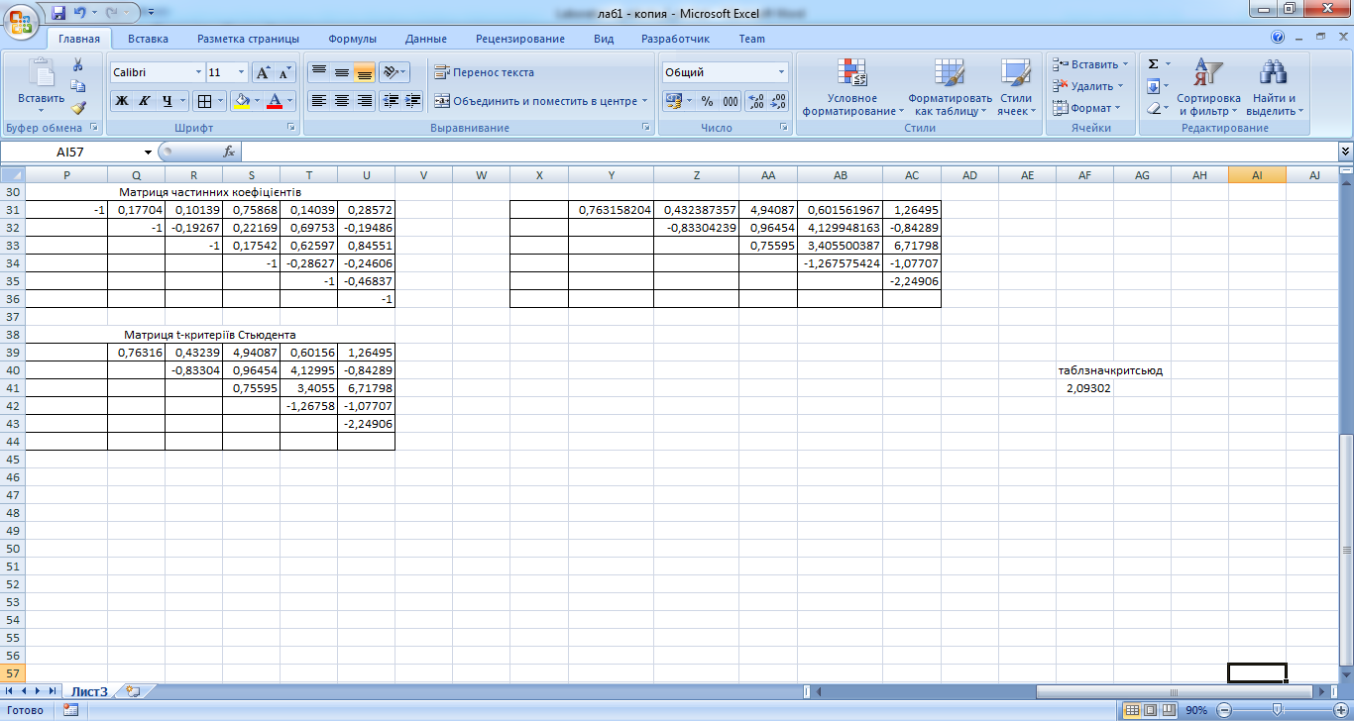

Не допускається такий вигляд представлених результатів

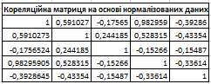

**Структура шаблону**

Вказати коротко сутність кореляційно-регресійного аналізу (зокрема: кореляційний і регресійний аналізи). Для яких прогнозів за терміном використовується. В яких випадках проводиться мультиколінеарний аналіз.

1. КОРЕЛЯЦІЙНИЙ АНАЛІЗ

Задачі:

1. Обґрунтувати вибір вхідним параметрів і сформувати таблицю з вхідними даними.

2. Побудувати кореляційну матрицю засобами Excel.

3. Розробити алгоритм розрахунку коефіцієнту кореляції.

54 Проаналізувати результати розрахунку.

*Приклад оформлення першої задачі.*

На наш погляд, рівень забруднення атмосферного повітря в Україні залежить від регіонального валового продукту, який, в свою чергу, визначається рівнем випуску продукції, що впливає на рівень доходу населення. Згідно вищезазначеного, за даних Держкомстату України [1] сформовано таблицю 1 із вхідними параметрами (показниками), які характеризують регіональний розподіл валового регіонального продукту (ВРП), викиди забруднюючих речовин атмосферне повітря(ЗР), обсяги реалізованої продукції(РП), дохід населення(ДН), експорт(Е) та імпорт(І) товарів за 20!! рік. (Обв’язко в тексті або в таблиці вказувати одиниці виміру показників згадно Держкомстату)

Таблиця 1. Значення окремих показників еколого-економічного розвитку регіонів України за 20!! рік

|  |  |  |  |  |  |  |
| --- | --- | --- | --- | --- | --- | --- |
| **Обл.** | Індикатори | | | | | |
| ВРП (млн грн) | ЗР (млн кг) | РП (млн грн) | ДН (млн грн) | Е (млн дол) | І (млн дол) |
| Вінницька | 23589,00 | 185,1 | 36323,40 | 33602,00 | 566,30 | 344,70 |
| Волинська | 14429,00 | 57,2 | 37912,00 | 19137,00 | 434,80 | 571,50 |
| Дніпропетровська | 116136,00 | 1140,5 | 382203,60 | 88922,00 | 8021,90 | 5387,70 |
| Донецька | 128986,00 | 1589,9 | 499222,60 | 118223,00 | 13126,30 | 3067,60 |
| Житомирська | 18743,00 | 87,5 | 22820,00 | 26124,00 | 393,80 | 428,30 |
| Закарпатська | 15299,00 | 87,1 | 20237,40 | 20841,00 | 1156,60 | 1348,60 |
| Запорізька | 42736,00 | 326,1 | 106893,40 | 45779,00 | 3210,00 | 1363,00 |
| Івано-Франківська | 20446,00 | 224,9 | 30503,30 | 26504,00 | 507,60 | 652,00 |
| Київська | 44953,00 | 269 | 144435,60 | 42732,00 | 1301,90 | 3018,10 |
| Кіровоградська | 15749,00 | 72,2 | 26131,90 | 20213,00 | 336,80 | 187,50 |
| ------ | ------- | -------- | -------- | ------ | ------ | ------ |

Дані за 20!! Рок наведено в таблиці 2, за 20!! Рік – в таблиці 3.

! Таблиця 2 – (назва)

Таблиця 3 – (назва)

!

Блок-схема алгоритму розрахунку коефіцієнта кореляції наведена на рисунку 1.

!

!

!

Рисунок 1. Блок-схема алгоритму розрахунку коефіцієнта кореляції

Згідно даних таблиці 1 побудуємо матрицю кореляції засобами Excel. На рисунку 2 (або таблиці) наведено скріншот (або просто результат) з результатами побудови матриці кореляції.

Результати можуть наводитися двома способами:

1 спосіб у вигляді рисунку

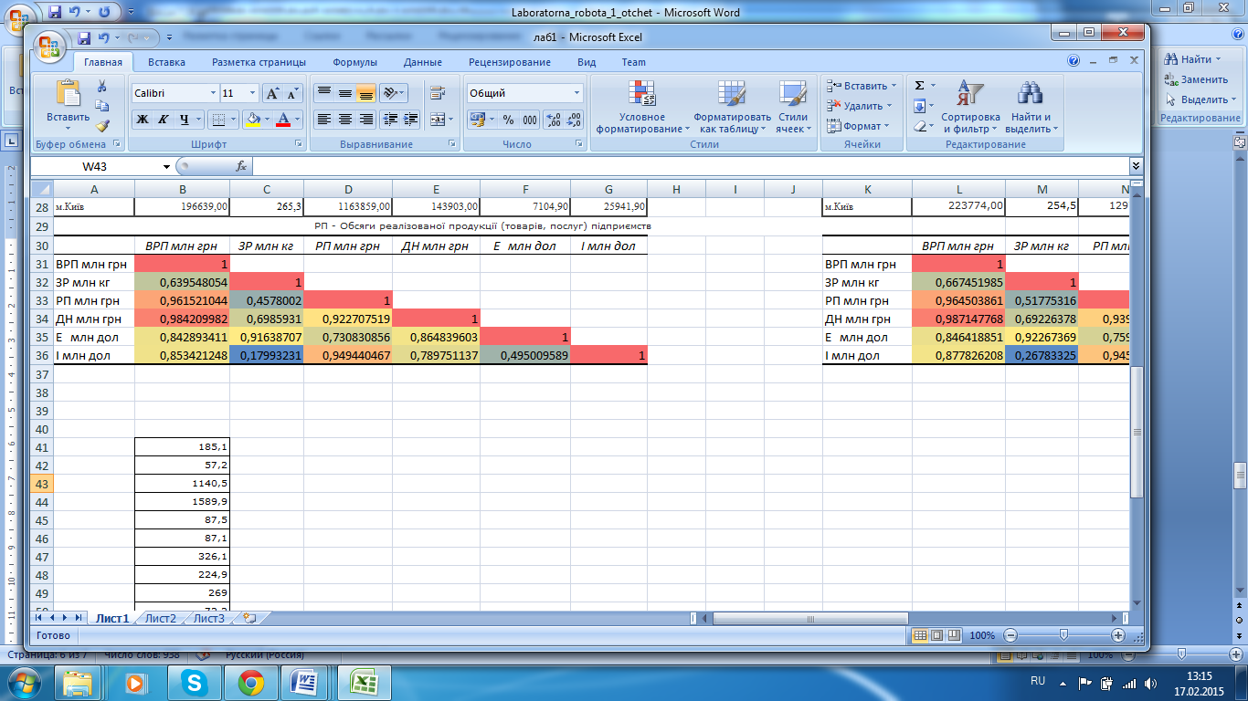

Рисунок 2. Скріншоти з результатами побудови матриці кореляції за 20!! Рік

2 спосіб у вигляді таблиці

Таблиця !! – Результати побудови матриці кореляції за 20!! рік

|  |  |  |  |  |  |
| --- | --- | --- | --- | --- | --- |
|  | Міграційний приріст (скорочення) населення | Середньомісячна номінальна ЗП | Індекси споживчих цін | Житловий фонд | Індекси промислової продукції |
| Міграційний приріст (скорочення) населення | 1 |  |  |  |  |
| Середньомісячна номінальна ЗП | 0,18 | 1 |  |  |  |
| Індекси споживчих цін | -0,09 | 0,63 | 1 |  |  |
| Житловий фонд | 0,17 | 0,81 | 0,53 | 1 |  |
| Індекси промислової продукції | 0,03 | -0,31 | -0,29 | -0,17 | 1 |

Результати рисунку 2 (таблиці !!) свідчать, що між показниками (факторами) впливу на рівень забруднення атмосферного повітря існує сильний кореляційний зв'язок, тому для побудови оптимальної економетричної прогнозної моделі небідно провести мультиколінеарний аналіз.

У таблиці !!! наведена характеристика ступені впливу соціально- економічних факторів (тобто значення коефіцієнтів кореляції) на викиди забруднюючих речовин атмосферне повітря відповідно до шкали Чедока [2].

Таблиця !!! Значення коефіцієнтів кореляції за 20!! рік

|  |  |  |  |
| --- | --- | --- | --- |
| Діапазон | Сила зв’язку | фактори | показник |
| 0.9 – 1 | досить висока | Експорт | 0,916 |
| 0.5 – 0.7 | примітна | Дохід населення | 0,698 |
| Валовий регіональний продукт | 0,639 |
| 0.3 – 0.5 | помірна | Реалізована продукція | 0,457 |
| 0.1 – 0.3 | слабка | Імпорт | 0,179 |

Інший приклад

|  |  |  |  |
| --- | --- | --- | --- |
| Діапазон | Сила зв’язку | фактори | показник |
| [0,1...0,3) | незначний | Середньомісячна номінальна ЗП | 0,18 |
| [0,3...0,5) | помірний | Індекси промислової продукції | -0,31 |
| [0,5...0,7) | істотний | Індекси споживчих цін | 0,63 |
| [0,7...0,9) | високий | Житловий фонд | 0,81 |
| [0,9...0,99] | дуже високий |  |  |
| 1,0 | функціональний |  |  |

(обовязково робити висновки після наведення таблиць або рисунків) Наприклад, результати таблиці !! свідчать, що найбільший вплив на рівень забруднення має (мають) …..Помірний – ……Найменший (незначний) ……

Далі так само наводяться результати побудови матриці за наступних 2 роки.

***Висновки:*** (висновки до цього блоку мають бути детальними). *Приклад висновків*. Результати, що наведено в таблиця (або рисунках) !!! свідчать, що що у 2013 році найбільший вплив на міграцію має житловий фонд, а найменший - середньомісячна номінальна (ЗП). У 2014 році найбільший вплив має житловий фонд, а найменший - індекси споживчих цін, трохи більший, але також незначний вплив мають індекси промислової продукції. У 2015 році на міграцію найбільший вплив має знову ж таки житловий фонд, а найменший середньомісячна номінальна ЗП. Провівши аналіз результатів кореляції можна помітити, що вплив середньомісячної номінальної заробітної плати найменший протягом усіх проаналізованих років. В 2014 році вплив зменшився на 22%, в порівнянні з даними попереднього року, а в 2015 році збільшився на 7%. А вплив житлового фонду на міграційний приріст (скорочення) населення протягом заданих трьох років найбільший. Але так само як і з середньомісячною номінальною ЗП в 2014 році вплив зменшився на 31%, а в 2015 році збільшився на 13 %. Така різка зміна пов’язана з тим, що у 2014 році площа житлового фонду значно зменшилась, а в 2015 році знову збільшилась. Весь час вплив був прямим що свідчить про те, що зі збільшенням площі житлового фонду міграційний приріст збільшувався. Вплив індексів споживчих цін так само в 2014 році значно зменшився, на 80%, а в 2015 році збільшився на 75%, в порівнянні з попереднім роком. Так само лише в 2014 році вплив був зворотнім, що свідчить про те, що індекси споживчих цін мали вплив на міграційне скорочення населення. А от вплив індексів промислової продукції навпаки в 2014 році збільшився на 77%, а в 2015 зменшився на 61%. Вплив весь час був зворотнім, що свідчить про вплив на міграційне скорочення населення. На нашу думку, такий різкий стрибок в значеннях пов'язаний з нестабільним економічним положенням країни в 2014 році.

Також, результати рисунку !! (таблиці !!) свідчать, що між показниками (факторами) впливу на рівень забруднення атмосферного повітря існує сильний кореляційний зв'язок, тому для побудови оптимальної економетричної прогнозної моделі небідно провести мультиколінеарний аналіз.

**МУЛЬТИКОЛІНЕАРНИЙ АНАЛІЗ**

**Задачі:**

1. Побудувати блок-схему алгоритму мультиколеніарного аналізу методом Фаррара-Глобера
2. Обчислити середні значення по кожному фактору.
3. Обчислити дисперсію по кожному фактору.
4. Сформувати нормалізовану матрицю.
5. Розрахувати кореляційну матрицю на основі нормалізованих даних.
6. Розрахувати детермінант кореляційної матриці.
7. Обчислити критерій .
8. Визначити обернену матрицю.
9. Обчислити F-критерій (Фішера).
10. Обчислити *t*-критерії Стьюдента.
11. Вибір показників для регресійної моделі.

Більш детально розглянемо мультиколінеарний аналіз для даних за 20!! рік (вибираємо лише один рік, де найбільші значення коефіцієнтів кореляції між факторами впливу).

Блок-схему алгоритму мультиколеніарного аналізу методом Фаррара-Глобера наведено на рисунку !!

Рисунок !! Блок-схема алгоритму мультиколеніарного аналізу методом Фаррара-Глобера

Згідно рисунку !!, для обчислення *середнього значення відповідного фактору* необхідно за допомогою функції СРЗНАЧ розрахувати середнє значення відповідного діапазону. Для першого стовпчика необхідно виділити комірку В28 та ввести формулу «=СРЗНАЧ(B3:B27)», де B3:B27 – діапазон значень першого стовпчика. Виділивши комірку В27 і затиснувши ліву кнопку миші, перетягнути курсор вправо для вибору шести клітинок (відповідно до кількості факторів) і натиснути комбінацію клавіш «Ctrl»+«R» для копіювання формули. (формули наводяться свої, саме тому у прикладах скріншотів обов’язково має бути вказано літерне позначення комірок)

Під кожною коміркою із середнім значенням необхідно розрахувати дисперсію. Для першого стовпчика вибираємо клітинку В29 і вводимо формулу «=ДИСПР(B3:B27)». Аналогічно копіюємо формулу в наступні п’ять правих комірок (рисунок !!!)

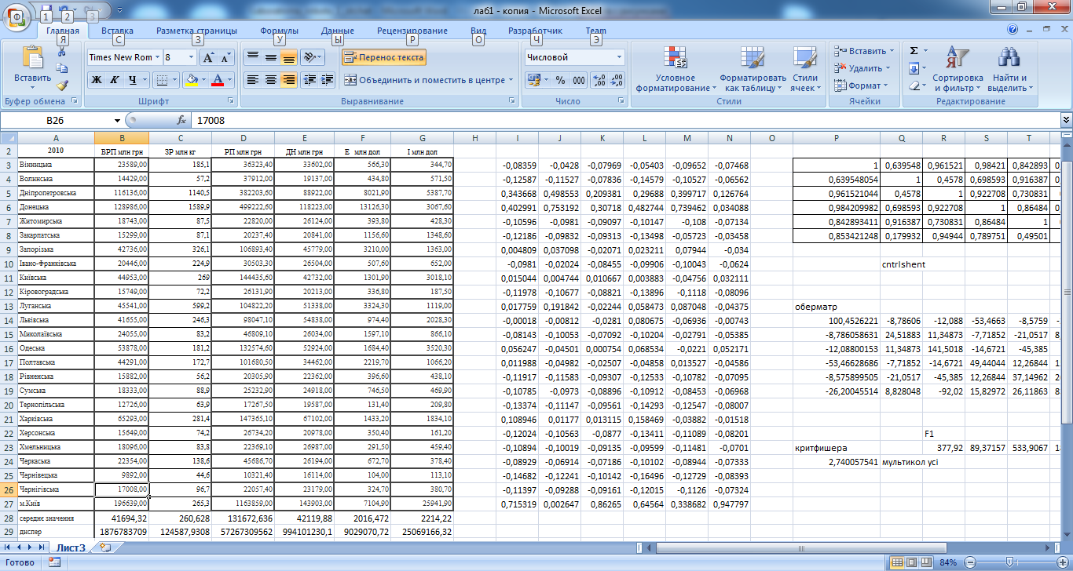

Рисунок !! Скріншот розрахунку середнього значення і дисперсії

Нормалізована матриця має той самий розмір як і вихідна (25 регіонів × 6 факторів зверніть увагу, що кількість регіонів у вас 20). Нормалізовану матрицю бажано розмістити на одному рівні з вихідною, наприклад, в діапазоні комірок І3:N27. Для розрахунку першого нормалізованого значення необхідно вибрати клітинку І3 та задати формулу «=(B3-B$28)/ КОРЕНЬ(27*B$32)», де B$28 – зафіксоване середнє значення, B$29 – зафіксована дисперсія, 25 – кількість об’єктів (рисунок !!).

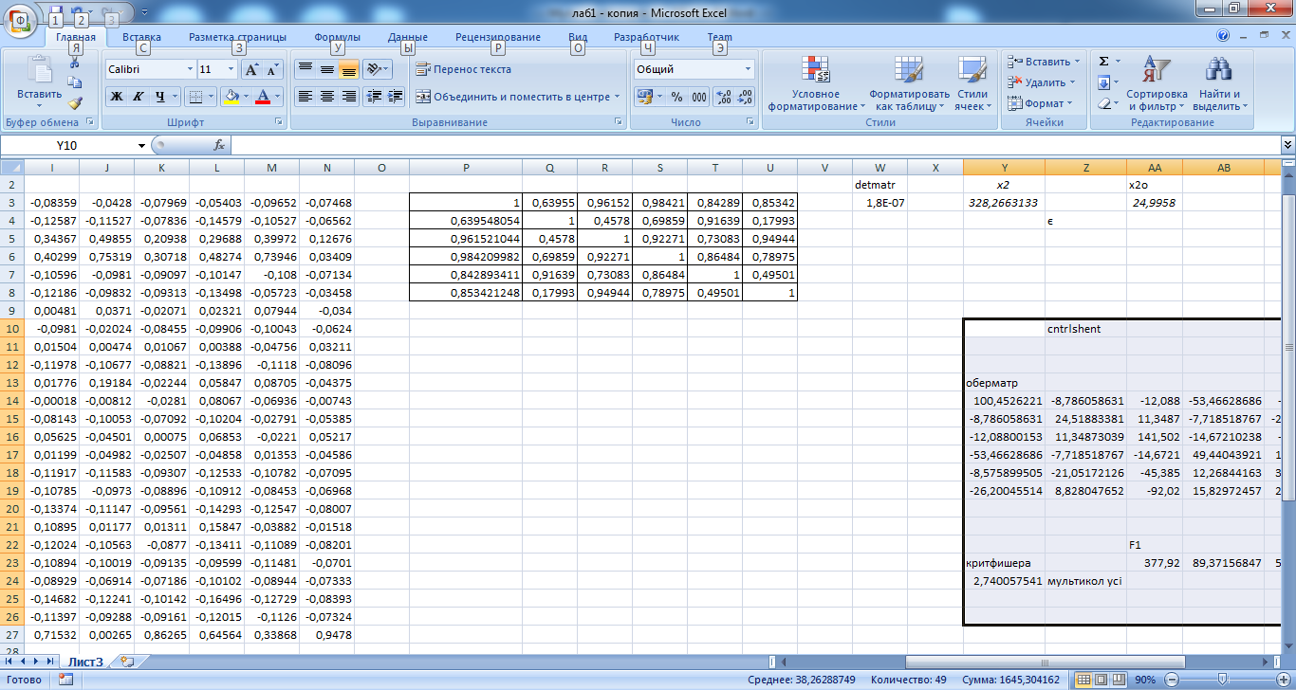

Рисунок !! Значення показників нормалізованої матриці

Для розрахунку кореляційної матриці на основі нормалізованих даних необхідно визначити квадратний діапазон комірок розміром 6 × 6 (відповідно до кількості факторів). Наприклад, кореляційна матриця буде зберігатися в комірках P3:U8. Далі виділяють комірку P3 і, затиснувши ліву клавішу миші, розширюють вибір до клітинки U8. В рядку формул задають вираз «=МУМНОЖ(ТРАНСП(I3:N27);I3:N27)» (рисунок !!!).

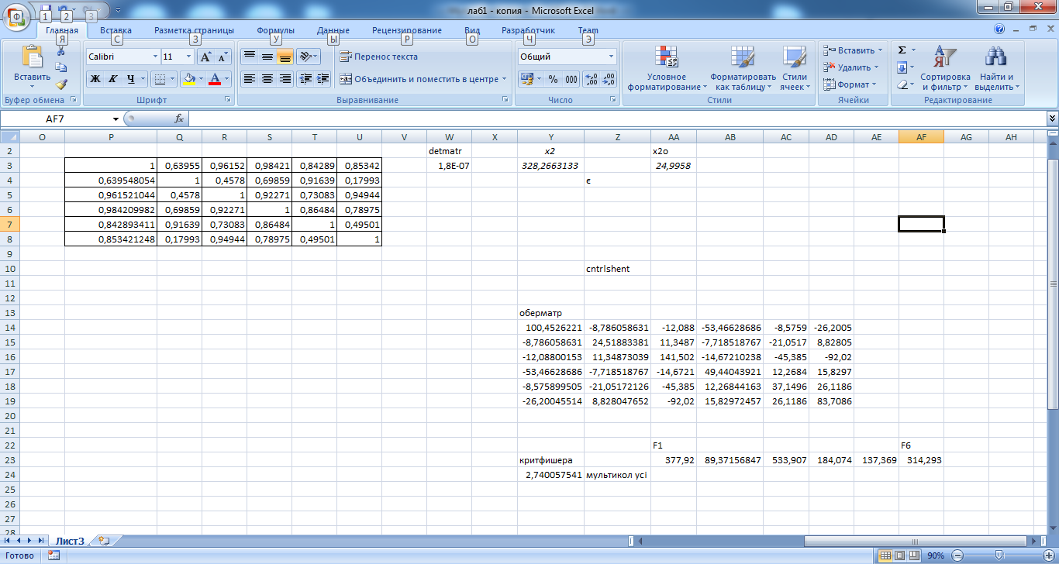

Рисунок !!! Коефіцієнти кореляційної матриці

Детермінант квадратної матриці в Excel визначається за допомогою функції МОПРЕД. Наприклад, виділимо комірку Р12 і введемо формулу «=МОПРЕД(P3:U8)», де P3:U8 – діапазон комірок кореляційної матриці (рисунок !!).

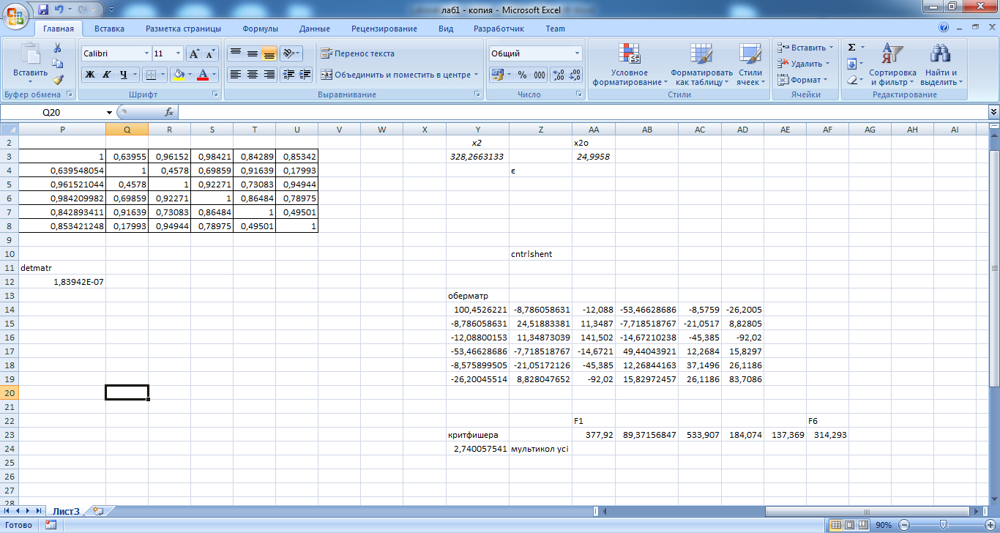

Рисунок !! Детермінант кореляційної матриці

Для розрахунку фактичного значення -критерію у вибрану комірку, наприклад R12, вводять формулу «=-(25-1-(2*6+5)/6)*LN(P12)», де 25 – кількість об’єктів, 2*6 – подвоєна кількість факторів, Р12 – значення детермінанту кореляційної матриці (рисунок !!).

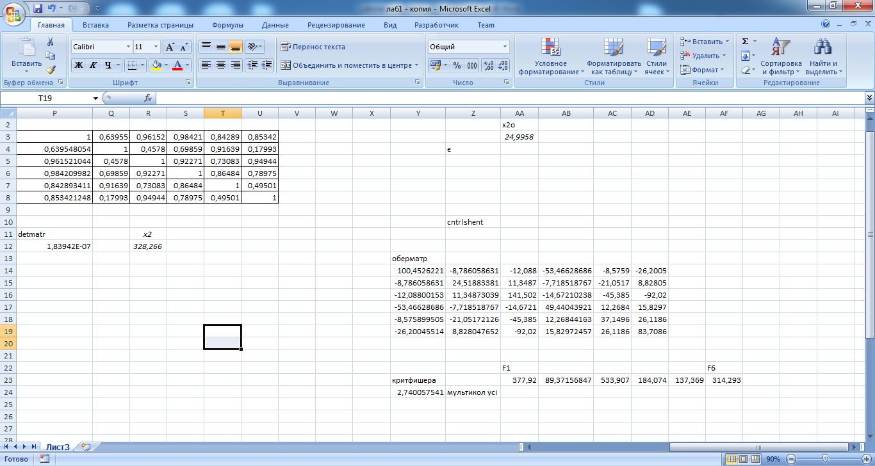

Рисунок !!! Фактичне значення -критерію

Для визначення мультиколінеарності по всім факторам розраховане значення необхідно порівняти із табличним при визначеному ступені вільності і заданому рівні значимості. Табличне значення розрахуємо до комірки T12 за допомогою формули «=ХИ2.ОБР(0,05;6*(6-1)/2)» (рисунок !!).

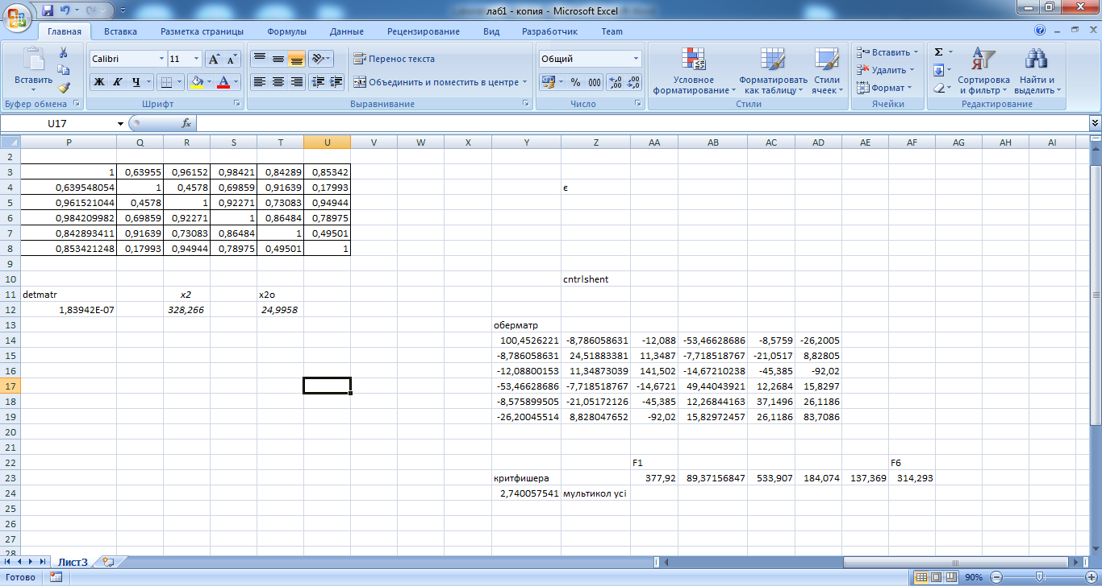

Рисунок !! Табличне значення -критерію

Порівнюючи фактичне значення (комірка R12)із табличним значенням (комірка T12) -критерію, приходимо до висновку, що між показниками існує мультиколінеарність.

Для визначення оберненої матриці до відповідної матриці кореляції нормалізованого набору даних необхідно виділити квадратний діапазон комірок, наприклад, P14:U19. В рядку формул ввести вираз «=МОБР(P3:U8)» і одночасно натиснути комбінацію клавіш «Ctrl»+«Shift»+«Enter» (рисунок !!).

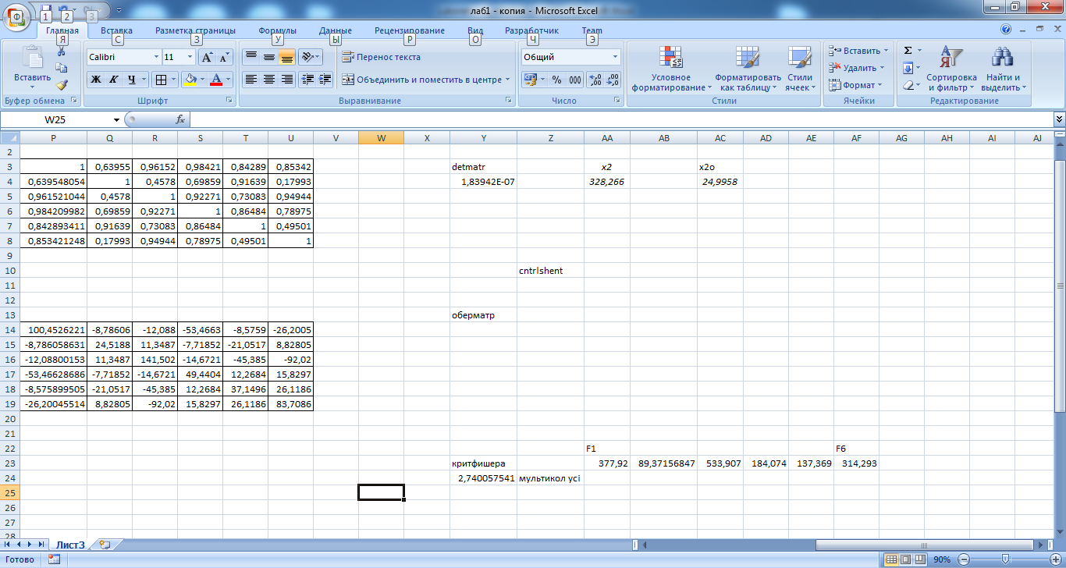

Рисунок !! Обернена матриця до відповідної матриці кореляції нормалізованого набору даних

Фактичні значення F-критерію будемо розраховувати за формулою: (або навести формулу згідно навчального посібника)

Результати зберігаємо в масив комірок P23:U23. При цьому всі значення розраховуються окремо, оскільки в розрахунках необхідно використовувати діагональні елементи оберненої матриці. Перше значення для комірки P23 обчислюється за допомогою виразу «=(E14-1)*(25-6)/(6-1)» (рисунок !!).

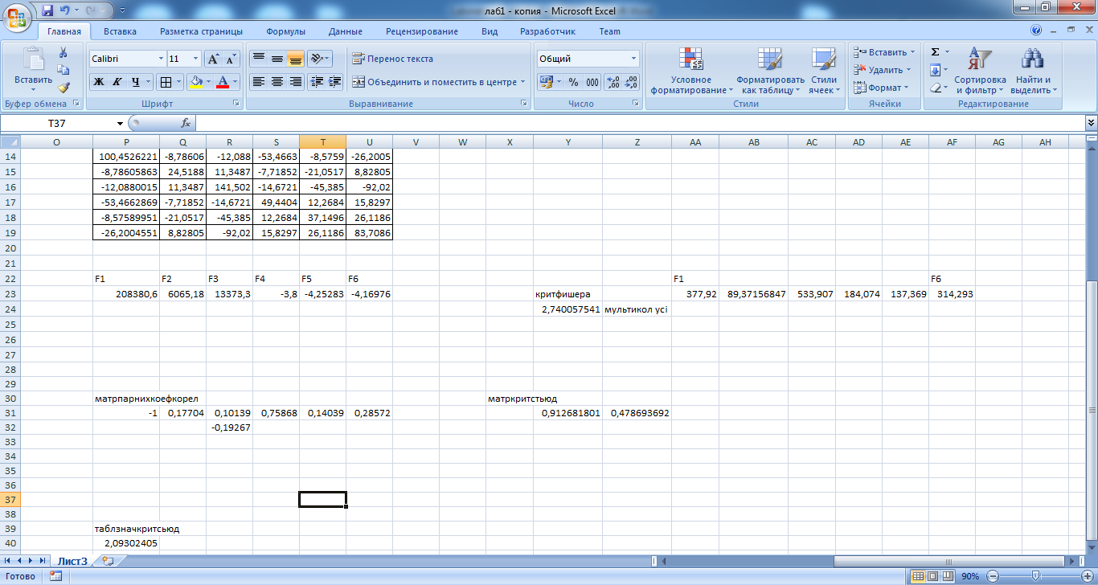

Рисунок !! Значення F-критеріїв

Критичне (табличне) значення F-критерію розраховується за допомогою статистичної функції «=FРАСПОБР(0,05;(6-1);(25-6))» (таблиця !!)

Таблиця !! Аналіз значень критеріїв Фішера

|  |  |  |
| --- | --- | --- |
| Фактичне значення | Знак | Табличне значення |
| 377,92 | > | 2,740057541 |
| 89,37156847 | > |
| 533,9067 | > |
| 184,0737 | > |
| 137,3686 | > |
| 314,2927 | > |

Отже, усі фактори окрім третього (ІСЦ) є мультиколінеарними (приклад висновку з іншої роботи. Напішить свої висновки згідно навчального посібника).

Частинні коефіцієнти кореляції розраховуються на основі значень елементів оберненої матриці за формулою!!!! (вкажіть). Значення t-критеріїв Стьюдента розраховується на основі частинних коефіцієнтів кореляції за формулою !!. На цьому етапі тестування мультиколінеарності має сенс лише для пари різних показників. Тому пропускають розрахунки діагональних елементів (формула не може бути обчислена). Табличного значення t-критерію Стьюдента в Excel обчислюється за допомогою статистичної формули СТЬЮДЕНТ.ОБР (рисунок !!)



Рисунок !! Матриця частинних коефіцієнтів та матриця критеріїв Стьюдента

У таблиці !! наведено аналіз значень критеріїв Стьюдента (приклад з іншої роботи)

Таблиця !! Аналіз значень критеріїв Стьюдента

|  |  |  |  |
| --- | --- | --- | --- |
| Фактори | Фактичне значення | Знак | Табличне значення |
| Вик.Ен. і ЧН | 3,54 | > | 2,085963 |
| Доходи і КП | 12 | > |
| КП і ЧН | 4,94 | > |

Таким чином, згідно таблиці !!, на основі порівняння фактичних значень t-критеріїв з критичним значенням критерію Стьюдента робимо висновок, що між парами факторів **** існує мультиколінеарність, оскільки відповідні фактичні значення більші за критичну величину. Для виключення із складу регресійної моделі обираємо показник ***, оскільки ***.

*Інший приклад висновку*. Згідно таблиці !! для виключення із складу регресійної моделі обираємо:

– показник індекси споживчих цін, так як значення фактичного критерію Стьюдента для пари регіональних індикаторів до якої входить показник кількість ВНЗ приймає найбільше значення, а саме – 5,02;

– показник житловий фонд, що зустрічається найбільшу кількість разів у матриці критеріїв Стьюдента (2 рази).

Таким чином, згідно з мультиколінеаним аналізом, основними параметрами економетричної прогнозної моделі кількості виявлених є: міграційний приріст (скорочення) населення, середньомісячна номінальна заробітна плата, індекси промислової продукції.

**РЕГРЕСІЙНИЙ АНАЛІЗ**

Побудувати множинну лінійну регресійну модель в Excel можна двома способами:

1. Засобами матричні функції МУМНОЖ та МОБР.

2. Засобом "Регрессия" із надбудови "Пакет анализа".

*Перший спосіб.* Використовуючи таблицю з вихідною інформацією (рисунок !!) підготувати матрицю значень, у якій в першому стовпчику містяться одиниці (тобто назви регіонів), в наступних – значення стовпчиків факторів впливу, останній стовпчик містить значення залежного (прогнозованого) фактору.

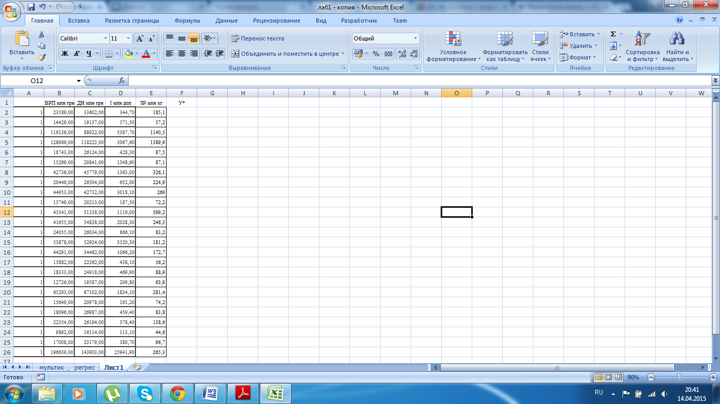

Рисунок !! Скриншот із вихідними даними

Матриця коефіцієнтів рівняння регресії в Excel визначається за допомогою множення попередньо обчисленої матриці та оберненої матриці, використовуючи функції МУМНОЖ. Для цього необхідно обчислити транспоновану матрицю до створеної. Спершу виділяємо квадратний діапазон комірок розміром 4 × 4 (відповідно до кількості стовпців нової матриця). Для першої комірки J2 вводимо формулу =МУМНОЖ(ТРАНСП(A2:D26);A2:D26)», де A2:D26 – діапазон значень матриці. Приклад розрахованої транспонованої матриці наведено на рисунку !.

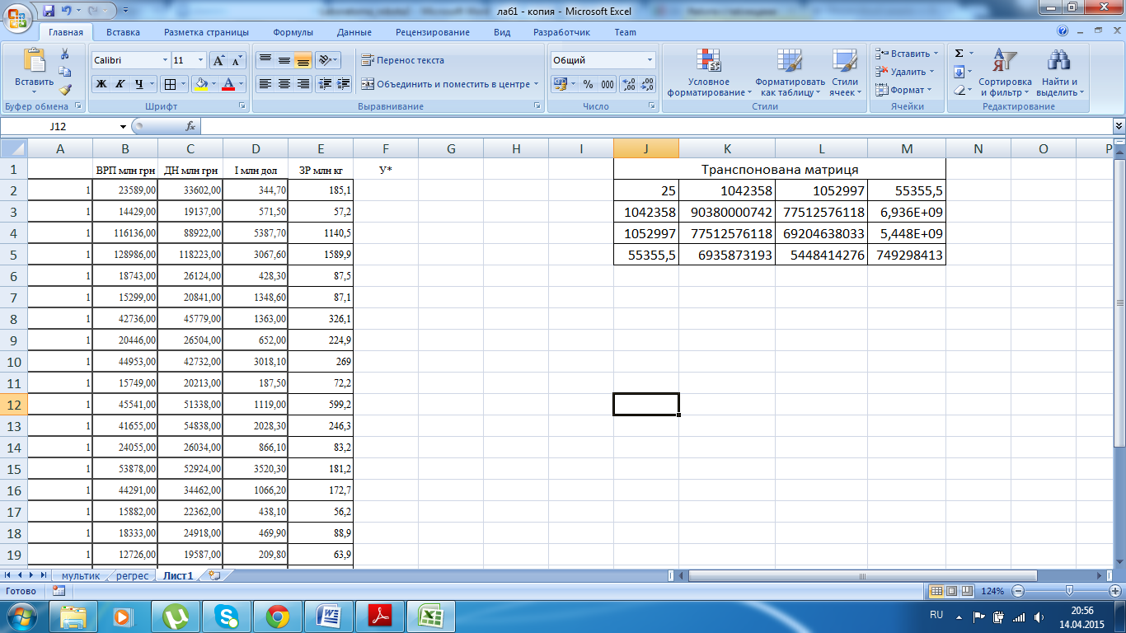

Рисунок !!! Скріншот розрахунку транспонованої матриці

Обернена матриця (рисунок !!) має той самий розмір як і вихідна (4 × 4). Обернену матрицю бажано розмістити під вихідною, наприклад, в діапазоні комірок J8:М11.

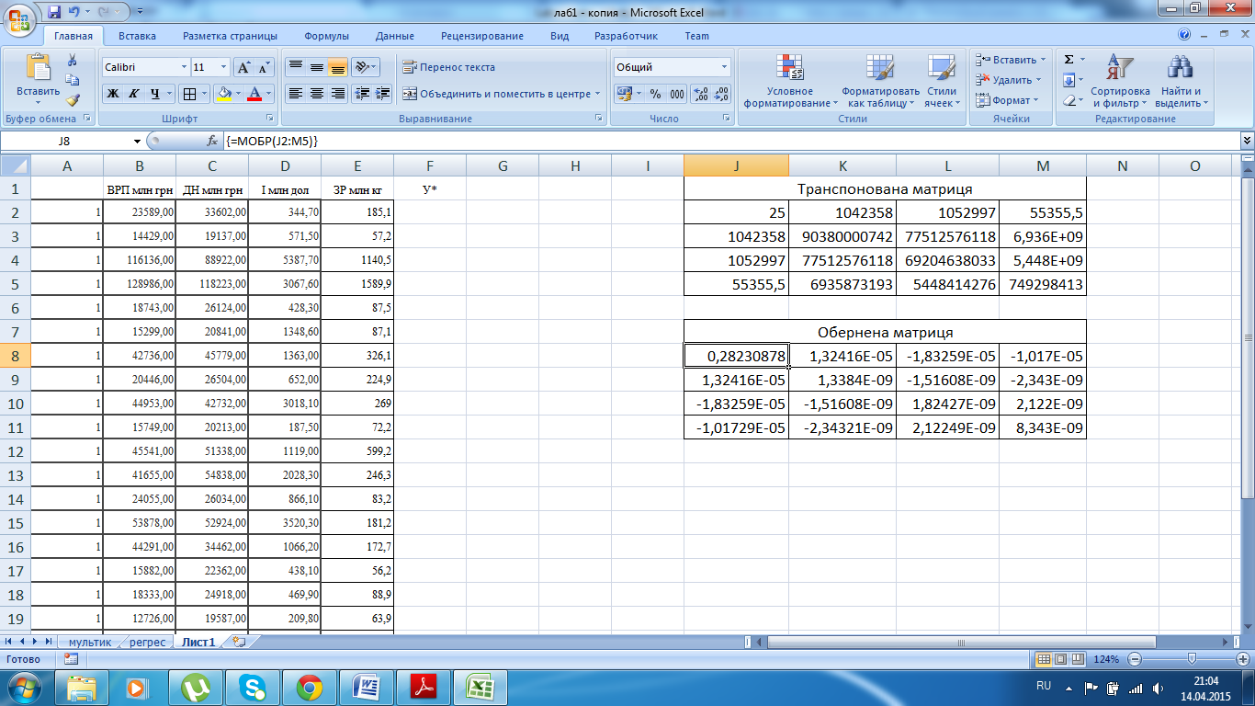

Рисунок !! Скріншот розрахунку оберненої матриці

Для розрахунку першого нормалізованого значення необхідно вибрати клітинку J8 та задати формулу =МОБР(J2:M5)», де J2:M5– діапазон значень транспонованої матриці.

*Наступним кроком* є побудова матриці, яка є результатом множення транспонованої матриці на матрицю залежної змінної.

Результат виводиться в комірках J13:J18 (рис. 35). Виділяємо першу комірку і вводимо значення «=МУМНОЖ(ТРАНСП(I3:N27);I3:N27)».

Матриця коефіцієнтів рівняння регресії в Excel визначається за допомогою множення попередньо обчисленої матриці та оберненої матриці, використовуючи функції МУМНОЖ. Виділимо діапазон комірок J20:M23 і введемо формулу «=МУМНОЖ(J8:M11;J14:J17)», де J8:M11 – діапазон комірок оберненої матриці, J14:J17 – діапазон комірок попередньо обчисленої матриці.

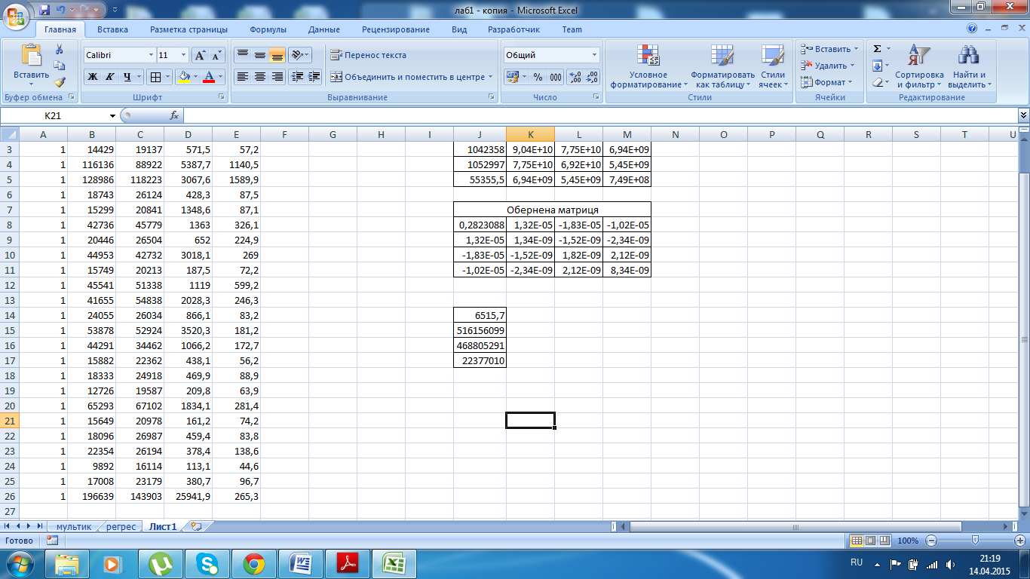

Рисунок !! Результат множення транспонованої матриці на матрицю залежної змінної

Результат побудови матриці коефіцієнтів рівняння регресії надано на рисунку !!

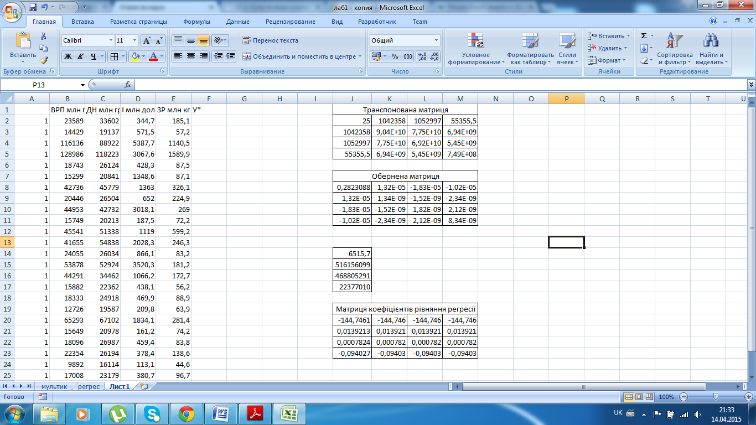

Рисунок Матриця коефіцієнтів рівняння регресії

Згідно даних рисунку !!! рівняння регресії матиме вигляд:

,

де *уr*(вказати або у формулі або у тексті назву прогнозованого параметру).

***Другий спосіб****.* Для побудови лінійної регресійної моделі необхідно:

1) Викликати засіб "*Регрессия*" із надбудови "*Пакет анализа*", натиснувши на кнопку "*Анализ данных*" на закладці "*Данные*" панелі інструментів Excel (рисунок !!).

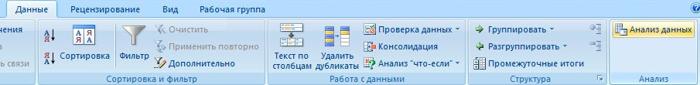

Рисунок!!. Кнопка "Анализ данных" на панелі інструментів

2) Викликати *Сервис – Анализ данных – Регрессия – ОК.* З’явиться вікно для надання вхідних даних (рис. 38). У вікні "*Регрессия*" вибрати вхідний інтервал для прогнозованого фактора у вікні вибору "*Входной інтервал Y*" (наприклад, комірки G2:G11). Задати інтервал для пояснювальних факторів у вікні вибору "X" (комірки B2:F11). В поле "*Новый рабочий лист*" ввести коротку назву листа, наприклад Reg. Натиснути кнопку "*ОК* " (рисунок !!)

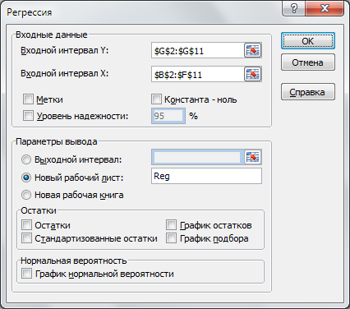

Рисунок !!. Діалогове вікно функції "*Регрессия* "

Приклад і результати роботи функції "Регрессия" наведені на рисунку !!!.

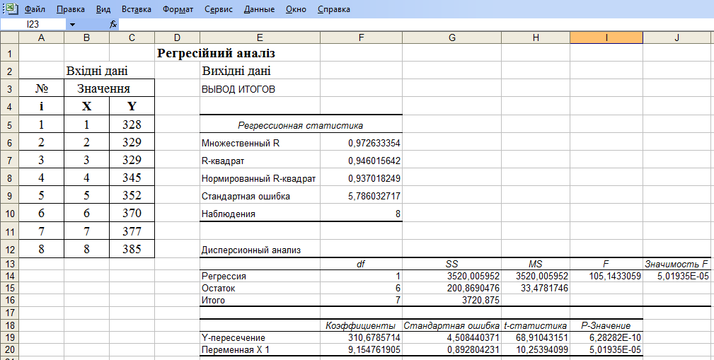

Рисунок !!. Скріншот результатів регресійного аналізу

На рисунку !!у графі «*Коэффициенты*» вказані значення параметрів моделі *а* та : – в графі *Y-пересечение*, *а* – в графі *Переменная X1*. Отже, побудована лінійна регресійна модель має вигляд:



.



Для перевірки статистичної значущості моделі надається значення F- статистики у графі *F* : *F* = 105,14.

Коефіцієнт детермінації моделі *R2* надається у графі *R-квадрат***,** *R2 =*0,97.

Крім того, може бути надано:

– графік підбору – порівняльна діаграма, що містить емпіричну і теоретичну лінії регресії;

– таблиця залишків – різниць емпіричних і теоретичних значень *Y* (рисунок !).

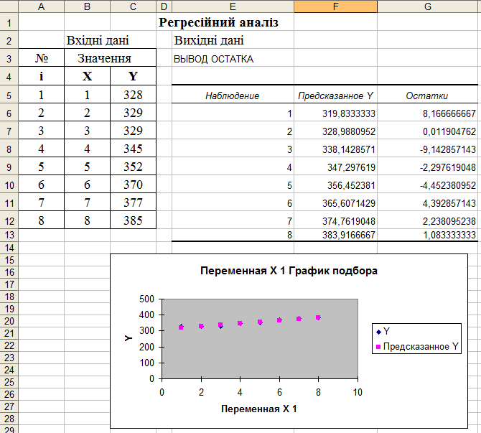

Рисунок !! Додаткові результати регресійного аналізу

*Інший приклад скріншоту результатів регресійного аналізу і висновок* (де чітко вказано приклад економетрічної прогнозної моделі)

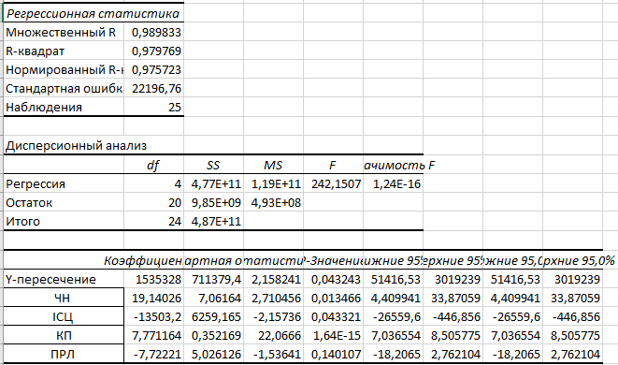

На рисунку !! у графі «Коэффициенты» вказані значення параметрів моделі а та *b: b* – в графі Y-пересечение, а – в графі ІСЦ, КП, ПРЛ. Отже, побудована лінійна регресійна модель має вигляд (саме так має бути вигляд вашої моделі, де вказано, що є Y, у даному випадку прогнозований ВРП):

ВРП = 1535328 -13503,2Х(ІСЦ)+ 7,771164Х(КП)-7,72221Х(ПРЛ)

Для перевірки статистичної значущості моделі надається значення F- статистики у графі F : F = 242,1507

Коефіцієнт детермінації моделі R2 надається у графі R-квадрат, R2 =0,979769.

Крім того було побудовано графіки підбору до кожного параметра і графік нормального розподілу (рисунок !!).

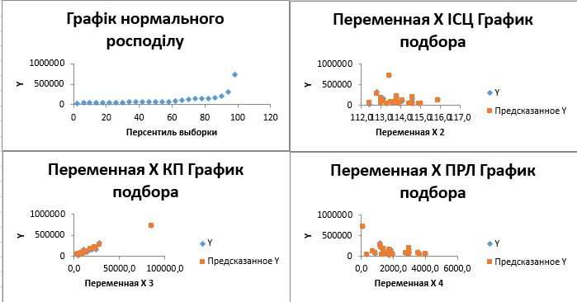

Рисунок !! Графіки нормального розподілу для різних параметрів

Результати, що були отримані у процесі розробки моделі регресії наведено на рисунку !!

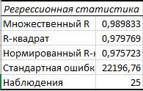

Рисунок !!! Основні параметри моделі регресії

***Перевірка отриманої моделі на адекватність.***

У таблиці !!! наведено значення фактичних і прогнозованих регіональних показників рівня забруднення атмосферного повітря згідно економетрічної прогнозної моделі (тобто, ви у свою отриману модель підставляєте значення параметрів наприклад за 2018 рік і розраховуєте значення «*у*» – прогнозного показника і потім порівнюєте отримані прогнозні значення із фактичними за 2019 рік, згідно статистичних даних), а також відсоток відхилення фактичних і прогнозованих значень. Якщо середнє відхилення досягає більше 15% то модел є непридатною для прогнозування.

Таблиця !!! Значення фактичних, прогнозованих регіональних показників рівня забруднення атмосферного повітря та відсоток відхилення фактичних і прогнозованих значень

|  |  |  |
| --- | --- | --- |
| Фактичні значення | Прогнозовані | Відсоток відхилення |
|  |  |  |
|  |  |  |
|  |  |  |
|  |  |  |
|  |  |  |
|  |  |  |
|  |  |  |
|  |  |  |
|  |  |  |
|  |  |  |
|  |  |  |
|  |  |  |
|  |  |  |
|  |  |  |
|  |  |  |
|  |  |  |
|  |  |  |
|  |  |  |
| Середнє | Середнє | Секреднє |
|  |  |  |

Результати таблиці !!, свідчать що ….